LAPORAN JOBSHEET
“17 - Implementasi Login Google Provider dengan NextAuth.js + Firebase”
MATA KULIAH PEMROGRAMAN BERBASIS FRAMEWORK



M. FATIH AL GHIFARY
2341720194 / TI-3A

PROGRAM STUDI D-IV TEKNIK INFORMATIKA
JURUSAN TEKNOLOGI INFORMASI
POLITEKNIK NEGERI MALANG
2026
PRAKKTIKUM
Langkah 1 – Masuk ke Google Cloud Console Buka:
https://console.cloud.google.com/projectselector2/auth/overview?referrer=search&supportedpurview=project
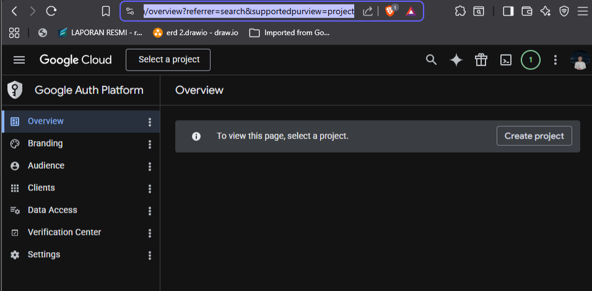
Langkah 2 – Buat Project Baru
- Klik New Project
- Nama project: MyAppNext
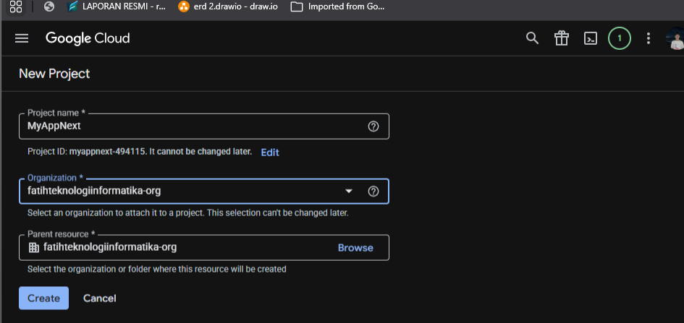
- Klik Create
- Setelah berhasil klik https://console.cloud.google.com/apis/credentials pastikan projectnya MyAppNext
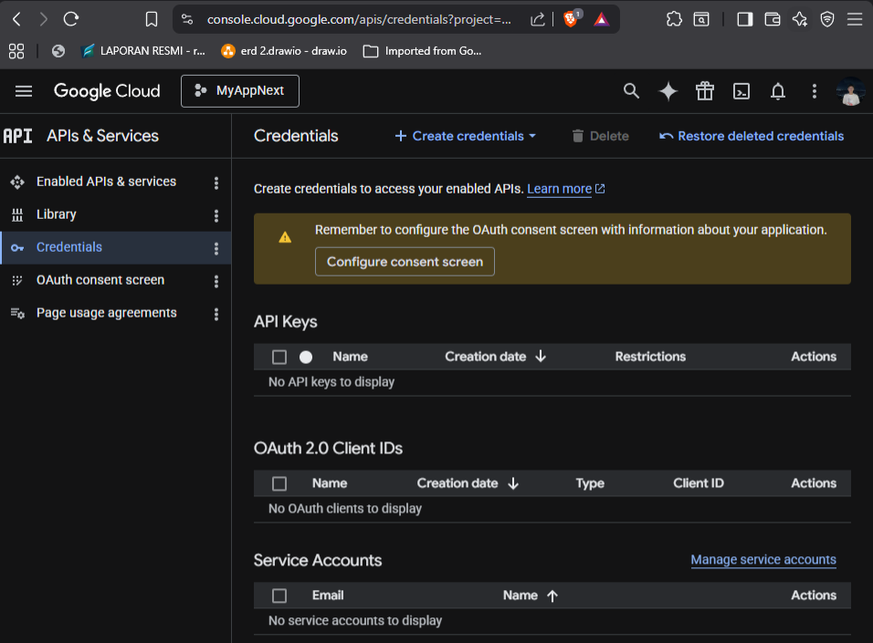
Langkah 3 – Konfigurasi OAuth Consent Screen
- Pilih OAuth consent screen
- Pilih Get Started
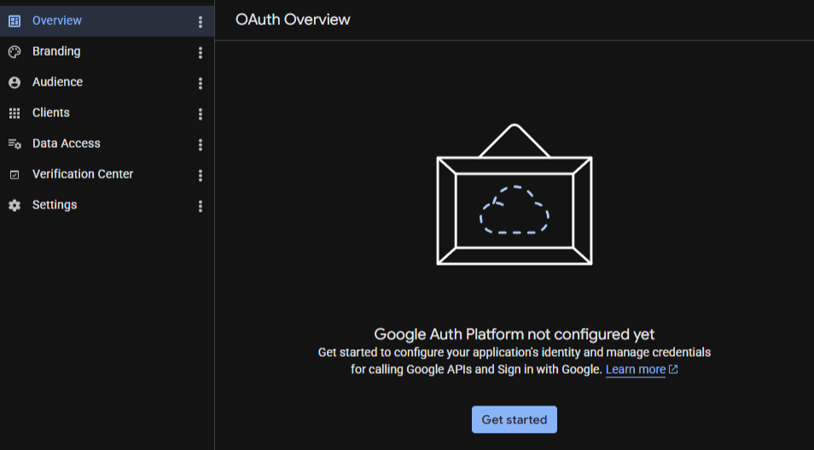
- Maka akan muncul seperti berikut dan isikan
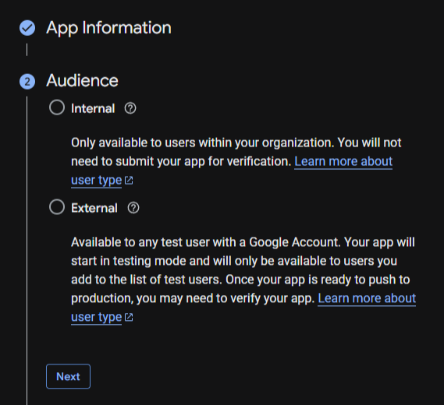
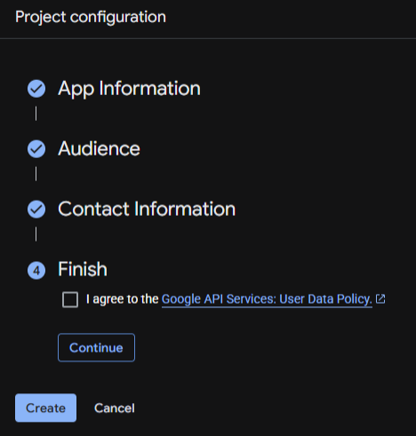
Klik create

Langkah 4 – Buat OAuth Credentials
- Klik create client pada Clients
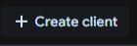
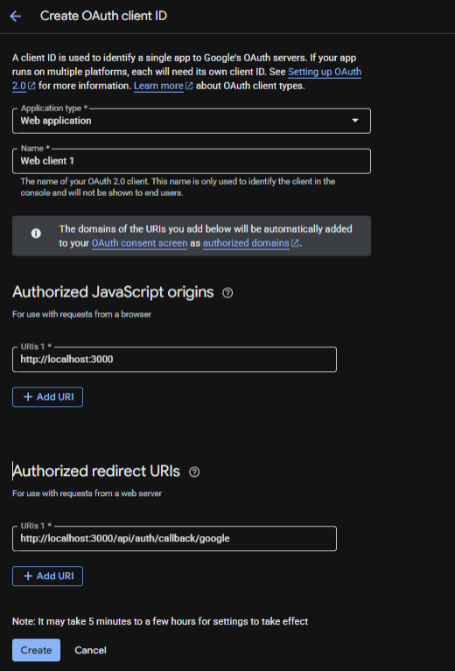

TAMBAHKAN ENVIRONMENT VARIABLES
- Copy dan paste client ID dan Client secret ke .env
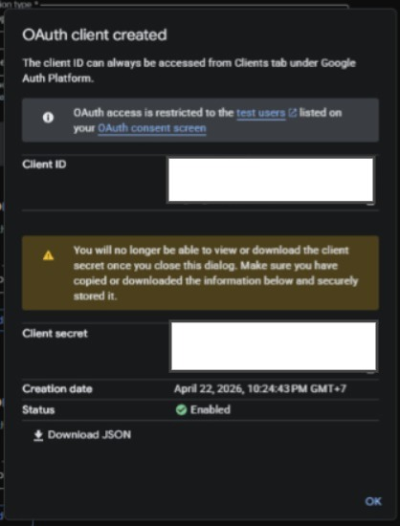
KONFIGURASI GOOGLE PROVIDER DI NEXTAUTH DAN HANDLE CALLBACK JWT & SESSION
- Buka file [...nextauth].ts pada folder api/auth dan modifikasi menjadi berikut
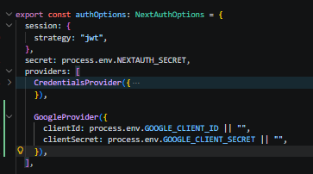
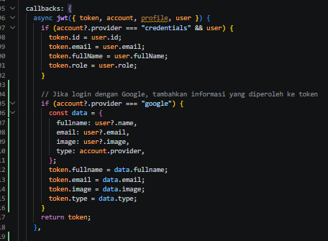
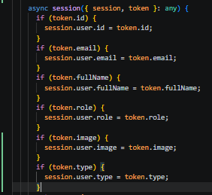
TAMBAHKAN BUTTON GOOGLE
- Modifikasi file index.tsx pada folder views/auth/login
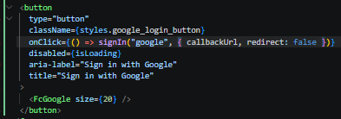
- Jalankan browser http://localhost:3000/auth/login masuk melalui sign in with google.Jika berhasil maka akan terhubung dengan akun google.
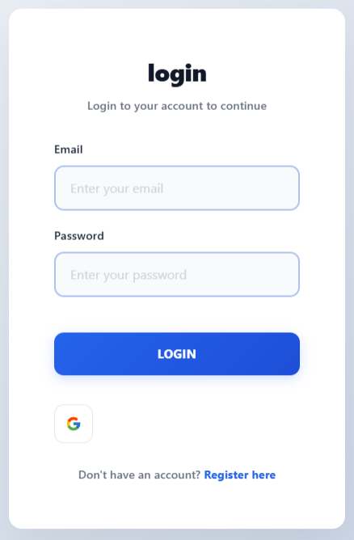
- Menampilkan image dari google
- Buka file components/navbar/index.tsx dan tambahkan code berikut
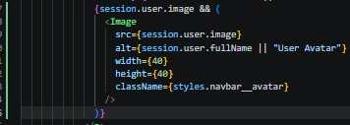
- Jika berhasil maka tampillannya akan seperti berikut
SIMPAN DATA GOOGLE KE DATABASE
- Buka file servicefirebase.ts pada folder src/utils/db/ dan tambahkan beberapa kode berikut
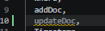
- Menambahkan kode lagi sebagai berikut
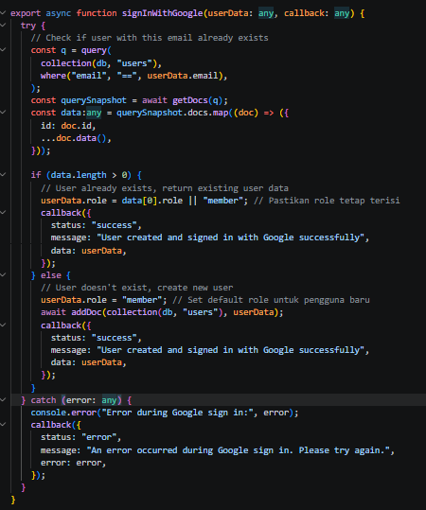
- Panggil Service di JWT Callback buka file […nextAuth].ts
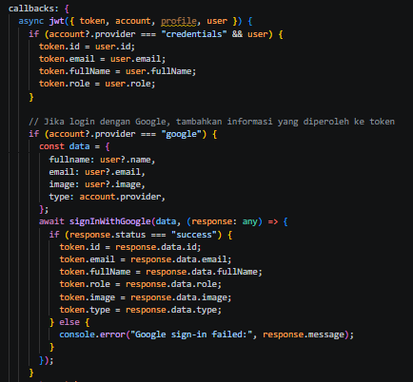
- Jalankan browser dan login menggunakan akun google setelah cek di firebase, jika data akun googlenya masuk ke database maka anda telah berhasil
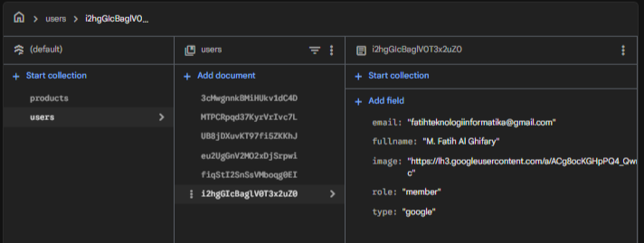

ANALISIS DAN DISKUSI
- Apa perbedaan login credential dan login Google?
Login credential menggunakan email dan password yang dibuat serta dikelola sendiri oleh sistem (disimpan di database dan perlu proses validasi serta hashing), sedangkan login Google menggunakan akun pihak ketiga melalui OAuth sehingga proses autentikasi dilakukan oleh Google dan aplikasi hanya menerima data user yang sudah terverifikasi tanpa perlu menyimpan password.

- Mengapa data Google tetap perlu disimpan ke database?
Walaupun autentikasi dilakukan oleh Google, data user tetap perlu disimpan di database (Firebase) agar aplikasi dapat mengenali user tersebut di sistem, menyimpan informasi tambahan (seperti role), serta mengelola data yang berkaitan dengan user di dalam aplikasi.

- Apa fungsi JWT callback?
JWT callback pada NextAuth berfungsi untuk memproses dan menyimpan data user ke dalam token saat login, termasuk memanggil service untuk menyimpan data user ke database (Firebase), sehingga data tersebut bisa digunakan kembali pada session tanpa harus login ulang.

- Mengapa perlu multi-role?
Multi-role diperlukan agar sistem dapat membedakan hak akses setiap user (misalnya admin dan user biasa), sehingga fitur yang ditampilkan atau diakses bisa disesuaikan dengan peran masing-masing pengguna.

- Apa risiko jika tidak menyimpan user ke database?
Jika user tidak disimpan ke database, maka aplikasi tidak bisa mengenali user secara konsisten, tidak dapat menambahkan informasi penting seperti role atau data tambahan, serta berisiko menyebabkan masalah dalam pengelolaan data dan fitur (misalnya user dianggap baru setiap login).

TUGAS MANDIRI
- Tambahkan role editor
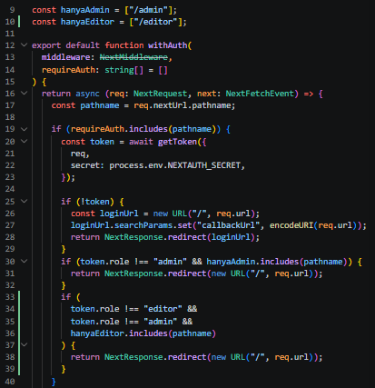
Didalam file middleware.ts:
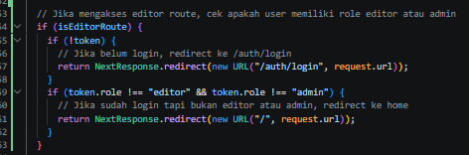
Akun saya, saya ubah menjadi editor rolenya:
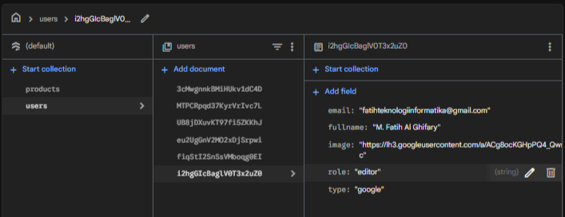
- Buat halaman khusus editor
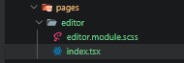
Hasilnya:
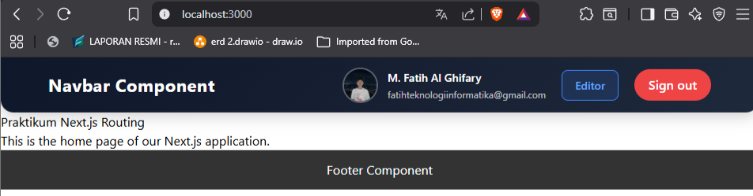
Maka akan muncul opsi untuk masuk ke halaman editor, jika di klik maka akan direct ke halaman editor
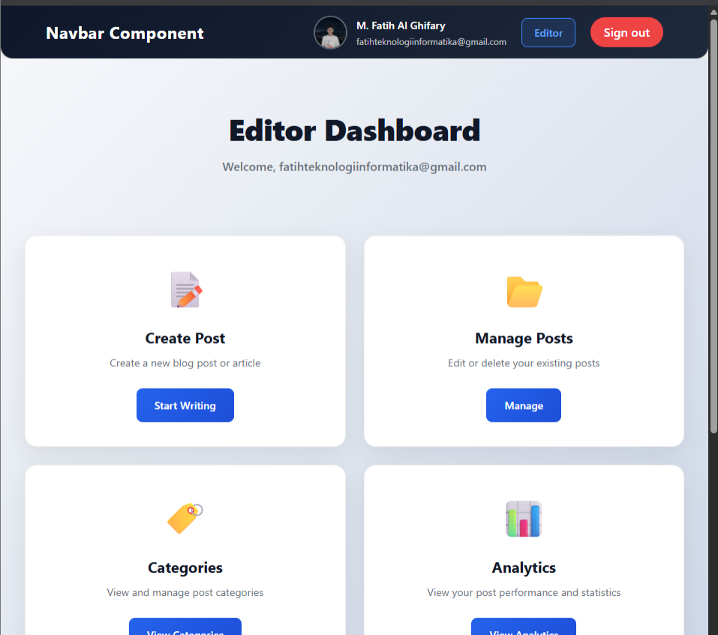
- Tambahkan provider GitHub
- Buat app
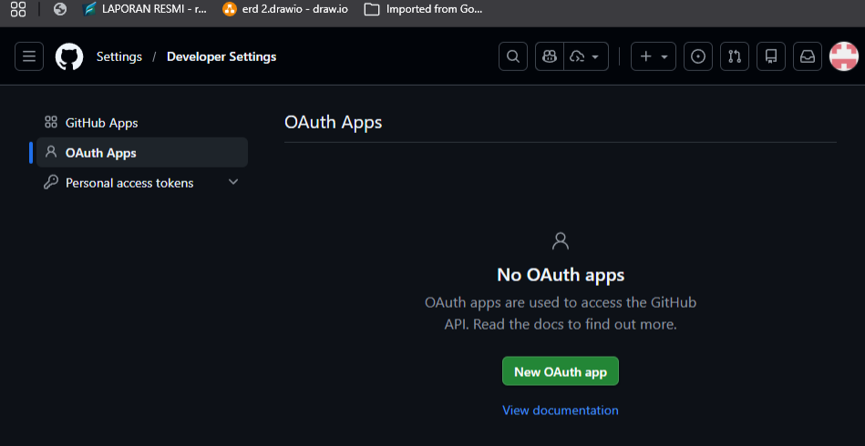
- Register OAuth app
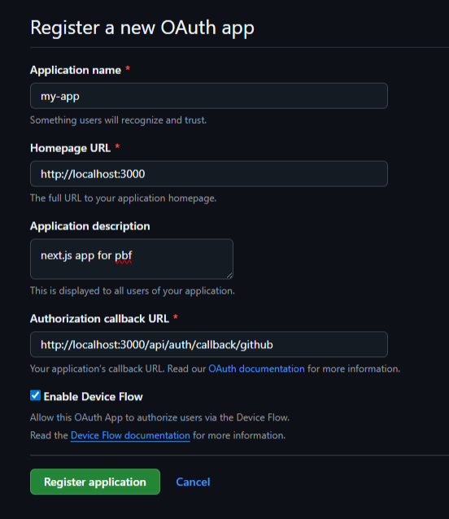
- Copy Client ID dan Client Secret, kemudian paste di .env.local/.env
- Kemudian tambahkan Github provider di nextauth.ts
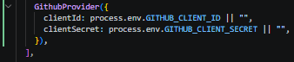
- Menambahkan function signInWithGithub di servicesfirebase.ts
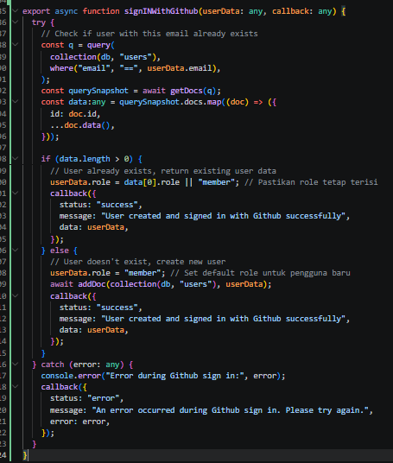
- Tambahkan callback di nextauth.ts
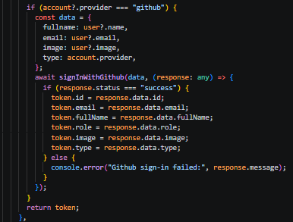
- Menambahkan button github di views/auth/login/index.tsx
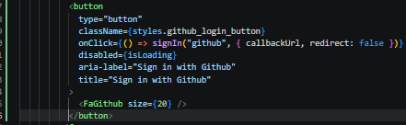
- Tambah sedikit design di login.module.scss
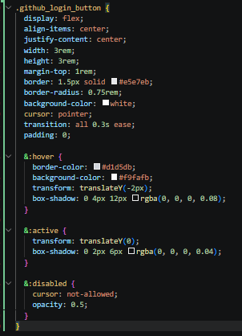
- Hasilnya ketika akses http://localhost:3000/auth/login
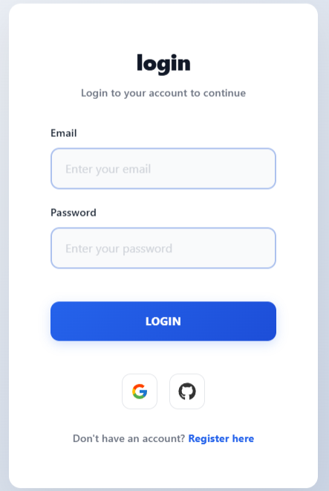
- Hasil sudah bisa terauthorize dengan my-app github saya
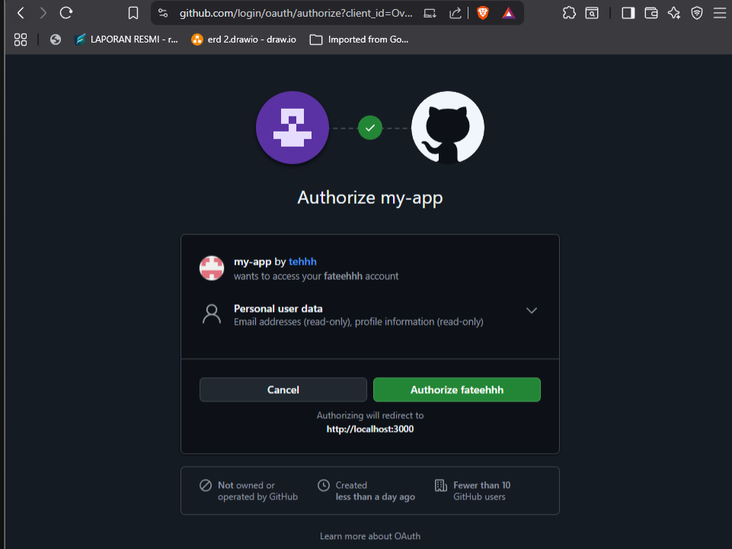
- Ketika sudah terauthorized maka akan masuk ke direct ke home
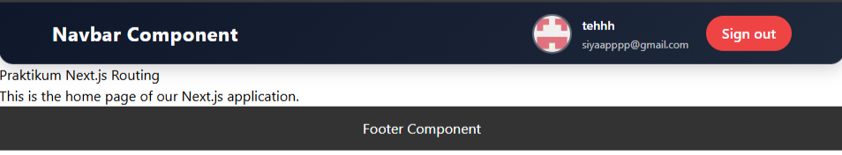
- Dan sudah masuk juga di database firestone
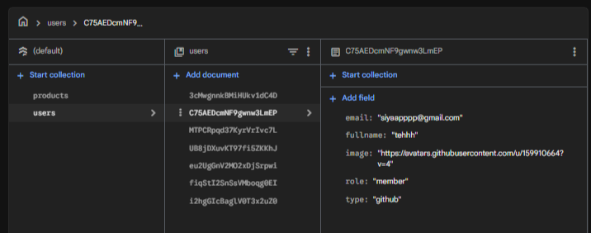

- Gunakan next/image untuk optimasi avatar
